Муниципальное автономное дошкольное образовательное учреждение
г. Нижневартовска детский сад №71 «Радость»

Индивидуальная адаптированная
образовательная программа развития

на 2020 – 2021 учебный год

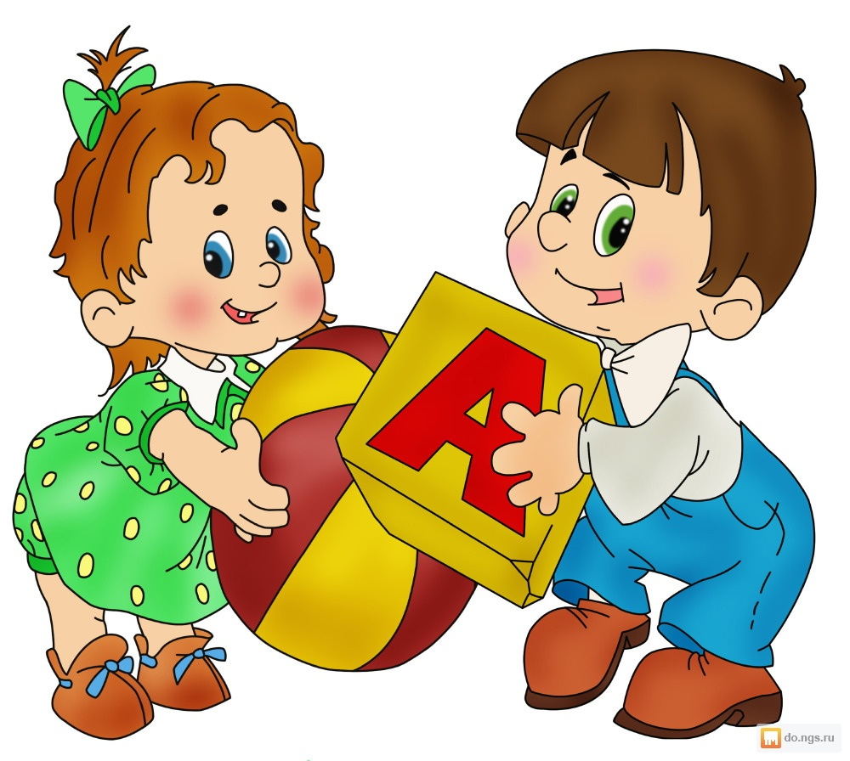

г. Нижневартовск

Муниципальное автономное дошкольное образовательное учреждение
г. Нижневартовска детский сад №71 «Радость»

Индивидуальная адаптированная
образовательная программа развития

на 2019 – 2020 учебный год

г. Нижневартовск

СОДЕРЖАНИЕ
1. | Целевой раздел
1.1. | Пояснительная записка | 3
1.2. | Цели и задачи реализации программы | 3
1.3. | Специфические образовательные потребности ребенка | 3
2. | Особенности организации образования ребенка с ОВЗ в ДОУ | 4
3. | Этапы реализации ИАОПР | 4
4. | Психолого-педагогическая характеристика на ребенка | 4
 | Содержательный раздел
5. | Мероприятия реализации ИАОПР воспитанника | 5
6. | Планируемые результаты индивидуальной адаптированной образовательной программы | 5
7. | Задачи индивидуального развития ребенка на период посещения ДОУ | 6
8. | Содержание коррекционно-развивающей работы | 8
9. | Мониторинг развития ребенка | 9
10. | Результаты реализации | 9
 | Литература | 11

- Целевой раздел
  - Пояснительная записка
Индивидуальная адаптированная образовательная программа развития воспитанника с гемофилией Муниципального автономного дошкольного образовательного учреждения города Нижневартовска детского сада № 71«Радость» (далее - ИАОПР) разработана в соответствии с требованиями ФГОС обучающихся, утвержденными Приказом Минобрнауки России от 19 декабря 2014 г. N 1599, предъявляемыми к структуре, условиям реализации и планируемым результатам освоения АООП, Федеральным законом от 29 декабря 2012 г. № 273-Ф3 «Об образовании в Российской Федерации», Положением Министерства образования и науки Российской Федерации, от 3 июня 2013 г. № 466, Правилами разработки, утверждения федеральных государственных образовательных стандартов и внесения в них изменений утвержденных постановлением Правительства Российской Федерации от 5 августа 2013 г. № 661; Законом ХМАО-Югры от 01.07.2013г. №68-оз «Об образовании в ХМАО-Югре», направлена на реализацию требований, определённых программой С учетом заключения Медико-социальной экспертизы от 21.11.16 № 0224240, ИПРА на обучающегося с заболеванием гемофилия тяжёлой формы (анемия гипохромная II-III степени).
Воспитанник с ОВЗ получает образование по Программе в пролонгированные сроки, которое по содержанию и итоговым достижениям не соотносится к моменту завершения дошкольного обучения с содержанием и итоговыми достижениями сверстников, не имеющих ограничений здоровья.
  - Цели и задачи реализации программы
Цель индивидуальной адаптированной образовательной программы развития: оказание помощи в коррекции недостатков развития, преодолении трудностей усвоения адаптированной основной общеобразовательной программы дошкольного образования воспитанника, обеспечение выполнения требований ФГОС.
Задачи:
- Определить особые образовательные потребности ребёнка с ОВЗ.
- Создать условия, способствующие освоению ребёнком с ОВЗ образовательной программы дошкольного образования и интеграции его в социум.
- Осуществлять индивидуально ориентированную психолого-педагогическую помощь воспитаннику с ОВЗ, с учётом его индивидуальных возможностей и особенностей развития, в соответствии с рекомендациями ИПРА.
- Оказать консультативную и методическую помощь родителям (законным представителям) воспитанника по медицинским, социальным, правовым и другим вопросам.
- Сохранять и укреплять психофизическое здоровье ребенка, посредством создания здоровьесберегающей среды и технологий.
- Определить степень готовности ребенка к переходу на следующую ступень обучения.
  - Специфические образовательные потребности ребенка
- обязательность непрерывности коррекционно-развивающего процесса;
- доступность содержания познавательных задач, реализуемых в процессе образования;
- использование преимущественно позитивных средств стимуляции деятельности и поведения воспитанника, демонстрирующих доброжелательное и уважительное отношение к нему;
- развитие мотивации и интереса к познанию окружающего мира с учетом возрастных и индивидуальных особенностей ребенка к обучению и социальному взаимодействию со средой;

- стимуляция познавательной активности, формирование позитивного отношения к окружающему миру;
- занятия плаванием
- Особенности организации образования ребенка с ОВЗ в ДОУ
- Специальная организация работы в группе ДОУ:
  - использование поощрений для ребенка, если он выполняет правила;
  - сохранение достаточного пространства для перемещения и движения ребенка;
  - предоставление ребенку права и возможности покинуть общее пространство и уединиться в «безопасном месте», когда этого требуют обстоятельства;
  - игнорирование незначительных поведенческих нарушений;
  - разработка мер вмешательства в случае недопустимого поведения, которое является непреднамеренным.
- Учет работоспособности и особенностей психофизического развития ребёнка с ОВЗ:
- рациональная дозировка на занятиях содержания учебного материала;
- дробление большого задания на этапы; поэтапное разъяснение задач;
- последовательное выполнение этапов задания с контролем/самоконтролем каждого этапа;
- осуществление повторности при обучении на всех этапах и звеньях занятия;
- выполнение заданий в индивидуальном режиме;
- максимальная опора на практическую деятельность и опыт ребенка; опора на более развитые способности ребенка.
- Этапы реализации ИАОПР
1 этап | 2 этап | 3 этап
1. Обследование обучающегося специалистами ДОУ, разработка ИАОПР  с « » 20 г | - Реализация ИАОПР  с « » 20 г. по « » 20 г.  - Анализ реализации ИАОПР обучающегося специалистами  ДОУ.  « » 20 г.  - Корректировка ИАОПР (при необходимости)  « » 20 г. | 1. Итоговое обследование обучающегося специалистами ДОУ с « » 20 г.
по « » 20 г |  | по « » 20 г.
 |  | 2.Подведение итогов, разработка рекомендаций «« » 20 г.
- Психолого-педагогическая характеристика на ребенка
Ф.И.О. ребенка Заключение:
Социальное представление семьи:
Внимание:
Восприятие:
Память:
Речь:
Мышление:
Моторная сфера:
Обучаемость:
Работоспособность:
Заключение педагога-психолога:

- Мероприятия реализации ИАОПР воспитанника
Расписание занятий составлено так, чтобы ребенок ежедневно был охвачен коррекционно-развивающей помощью. Количество занятий в неделю не превышает установленных СанПиНом норм. В первую половину дня проводятся: занятия с воспитателями и узкими специалистами.
Форма организации обучения - индивидуальная и подгрупповая. Частота проведения индивидуальных занятий определяется характером и степенью выраженности нарушения, возрастом и индивидуальными психофизическими особенностями детей, продолжительность индивидуальных занятий минут, подгрупповых - минут.
Направления работы | Наименование мероприятия | Периодичность  выполнения | Ответственный
Условия по организации обучения
Специальные педагогические условия для получения образования
Психологическая
помощь
Музыкальное развитие.
Физическое развитие - обучение плаванию.
- Планируемые результаты индивидуальной адаптированной образовательной программы
Результаты освоения ребенком с гемофилией ИАОПР, созданной на основе ФГОС,
оцениваются как итоговые на момент завершения дошкольного образования.
Целевые ориентиры
- развитие адекватных представлений о собственных возможностях, о насущно необходимом жизнеобеспечении;
- овладение начальными навыками адаптации в динамично изменяющемся и развивающемся мире;
- овладение социально-бытовыми умениями, используемыми в повседневной жизни;
- владение навыками коммуникации и принятыми нормами социального взаимодействия;
- способность к осмыслению социального окружения, своего места в нем, принятие соответствующих возрасту ценностей и социальных ролей;
- развитие навыков сотрудничества с взрослыми и сверстниками в разных социальных ситуациях;
- развитие этических чувств, доброжелательности и эмоционально-нравственной отзывчивости, понимания и сопереживания чувствам других людей;
- формирование установки на безопасный, здоровый образ жизни, к бережному отношению к материальным и духовным ценностям;
- формирование готовности к переходу на следующую ступень обучения.
Предметные результаты

ИАОПР определяет три уровня овладения предметными результатами: критический, допустимый, оптимальный.
Оценка личностных результатов
Критерий | Параметры оценки | Индикаторы
Владение навыками | сформированность навыков | способность инициировать и поддерживать
коммуникации и | коммуникации со взрослыми | коммуникацию с взрослыми
принятыми ритуалами |  | способность применять адекватные способы
социального |  | поведения в разных ситуациях
взаимодействия (т.е. |  | способность обращаться за помощью
самой формой | сформированность навыков | способность инициировать и поддерживать
поведения, его | коммуникации со | коммуникацию со сверстниками
социальным | сверстниками | способность применять адекватные способы
рисунком), в том числе |  | поведения в разных ситуациях
с использованием информационных |  | способность обращаться за помощью
 | владение средствами | способность использовать разнообразные
 | ко ммуникации | средства коммуникации, согласно ситуации
 | адекватность применения | способность правильно применить ритуалы
 | ритуалов социального | социального взаимодействия согласно
 | взаимодействия | ситуации
Владение навыками | развит интерес к | способность слушать, эмоционально
музыкально- | восприятию музыки | отзываться при восприятии музыкальных
эстетического |  | произведений;
развития. | владение навыками | способность петь вместе со взрослым и
 | певческой деятельности | самостоятельно;
 | развит интерес к | самостоятельно наигрывает на музыкальных
 | музыкальному творчеству | инструментах. Мотивированно участвует в сюжетно-ролевых играх под музыку.
Владение навыками плавания | Развит интерес к плаванию | Участвует в играх в воде
 | Знаком с простейшими | Способность выполнять команды, согласована
 | сведениями о технике плавания кролем на груди и на спине | работа рук и ног
 | Применение освоенных | Способность выполнять скольжения на груди
 | навыков и умений | и на спине с выдохом в воду.  Умеет нырять с задержкой дыхания.
Предметные результаты связаны с овладением ребенком программного материала, определяются на основе психолого-педагогического изучения уровня освоения программы данной возрастной группы.
- балл — способен самостоятельно выполнять действие в определенных ситуациях, нередко допускает ошибки, которые исправляет по прямому указанию педагога;
- балла — способен самостоятельно применять действие, но иногда допускает ошибки, которые исправляет по замечанию педагога;
- балла — самостоятельно применяет действие в любой ситуации.
- Задачи индивидуального развития ребенка на период посещения ДОУ
- Обучать навыкам общепринятых норм и правил поведения в быту и общественных местах;
- Обучать навыкам самостоятельности, опрятности, аккуратности;
- Совершенствовать мелкую и крупную моторику, двигательные умения и навыки ребенка.

- Развивать представления ребенка о сенсорных эталонах;
- Развивать высшие психические функции;
- Учить владеть речью, как средством общения. Развивать активный словарь, связную речь, формировать звуковую культуру речи, фонетико-фонематический слух;
- Формировать представления ребенка о многообразии предметного окружения;
- Формировать умение устанавливать простейшие связи между предметами и явлениями;
- Формировать представление ребенка о своей семье.
- Расширять кругозор, формировать представления о природном многообразии.
- Формировать элементарные математические представления: учить различать количество предметов, определять форму и свойства предметов, называть их.
- Накапливать опыт ориентировки в пространстве.

8. Содержание коррекционно-развивающей работы на 2018-2019
учебный год
 | Задачи | Методы и приемы | Дата  подачи  материал | Заполнение  ребенком |  |  | Дата  усвоения | Примечание
 |  |  |  | по  образ  цу | по  слову | самос  тояте  льно
Социально-коммуникативное развитие ребенка | обучать навыкам общепринятых норм и правил поведения в быту и общественных местах; | 1 Беседы
 |  | 2 Наглядные пособия
 |  | 3 Чтение худ. литературы
 |  | 4 Дидактические игры
 |  | 5 Настольные игры
 | формировать умение обращать внимание на играющего рядом товарища, понимать его состояние; | 1 С/р игры.
 |  | 2 Интерактивные игры
 |  | 3 Этюды
 |  | 4 Театрализованные игры
 | приучать не отнимать игрушки, делиться ими, уметь подождать; | 1 .Беседы
 |  | 2.Чтение худ. литературы
 |  | 3.С\р игры
 | формировать умения бережно относиться ко всему живому. | 1.Беседы
 |  | 2. Чтение худ. литературы
 |  | 3. Дидактические игры
 | Культурно-гигиенические навыки и навыки самообслуживания: формировать простейшие навыки самостоятельности, опрятности, аккуратности; | 1.Беседы
 |  | 2.Наглядные пособия
 |  | 3.С\р игры
 | воспитывать дружеские взаимоотношения с детьми; воспитывать привычку сообща играть, трудиться, заниматься; | 1. Этюды
 |  | 2.Игры на развитие коммуникации
 |  | 3.С\р и дидактические игры

9. Мониторинг развития ребенка
 | Специалисты | Уровень развития на начало учебного года (сентябрь) | Уровень развития на конец  учебного года (май) | Динамика
1 | Воспитатель
3 | Педагог-психолог
4 | Музыкальный  руководитель
5 | Инструктор по плаванию
10. Результаты реализации
Внесение корректив:
Рекомендации:
Кураторы программы: Педагог - психолог Воспитатели:
Музыкальный руководитель Инструктор по плаванию

Литература
- Куражева Н. Ю., Вараева Н. В. Психологические занятия с дошкольниками «Цветик - Семицветик» [текст]/ Н. Ю. Куражева, Н.В. Вараева - Спб.: Речь, 2005. - 96 с.
- Шурыгина С. Н. Адаптированная образовательная программа коррекционно-развивающего обучения ребенка с особыми образовательными потребностями. Методические рекомендации [текст] / С. Н. Шурыгина, - Ульяновск: ОГБОУ ДПО УИПКРО, 2013. - 43 с. - интернет - ресурс
- Трясорукова, Т. П. Речедвигательный тренинг: коррекционно -развивающие занятия для детей дошкольного возраста [текст]/Т. П. Трясорукова.— Ростов н/Д: Феникс, 2010. — 93 с.: ил. — (Школа развития).
- Арцишевская И.Л. «Работа психолога с гиперактивными детьми в детском саду» [текст]/.И. Л. Арцишевская. - М.: Книголюб, 2003. - 56 с. (Психологическая служба)
- Шарохина В. Л. «Коррекционно-развивающие занятия в средней группе» [текст]/,В. Л. Шарохина. - М.: Прометей; Книголюб, 2013 г. - 72 с.
- Гаврина С. Е. и др. Большая книга тестов. Для детей 4 -5 лет.
7.. Интерактивные игры образовательного портала «Мерсибо»,
8.Забрамная С. Д., Боровик О. В. Практический материал для проведения психолого-педагогического обследования детей. / С. Д. Забрамная, О. В. Боровик. - М.: Гуманитарный издательский центр ВЛАДОС, 2003 г.
- Психолого - педагогическая диагностика развития детей дошкольного возраста. Под редакцией Стребелевой Е.А. - М.: Полиграф - Сервис, 1998 г.
- Диагностический комплект. Исследование особенностей развития познавательной сферы детей дошкольного и младшего школьного возраста. /Составители Семаго Н. Я., Семаго М. М. - М.: АРКТИ, 2000 г.
- Мишина Г.А., Разенкова Ю.А., Стребелева Е.А. Психолого -педагогическая диагностика развития детей раннего и дошкольного возраста: Методическое пособие //Приложение: «Наглядный материал для обследования детей» (под редакцией Стребелевой Е.А.). - М: «Просвещение», 2007 г.
- Иншакова О.В. Альбом для логопеда./ О. В. Иншакова. - М.: Гуманитарный издательский центр ВЛАДОС, 2000 г.
- Калинина Р.Р. «Психолого-педагогическая диагностика в детском саду» - С-Петербург, «Речь», 2004, 146с.
- Мамайчук И.И «Психологическая помощь детям с проблемами в развитии» - С-Петербург, «Речь», 2008, 220с.
15.Чистякова М.И. «Психогимнастика» - Москва, «Просвещение», 2002, 158с
16.Чернецкая Л.В. «Психологические игры и тренинги в детском саду» -Ростов -на -Дону, «Феникс», 2006, 75с.

